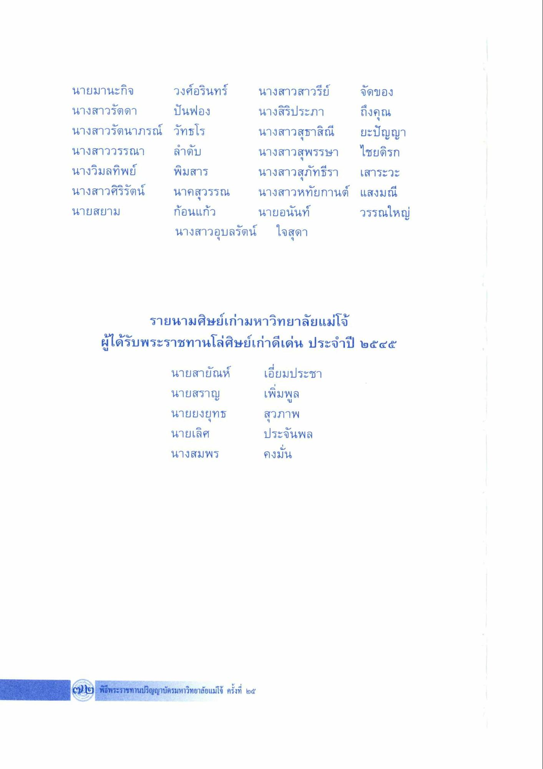
นายมานะกิจ วงศ์อรินทร์ นางสาวสาวรีย์ จัดของ นางสาวรัตดา ในฟอง นางสิริประภา ถึงคุณ นางสาวรัตนาภรณ์ วัทธโร นางสาวสุธาสิณี ยะปัญญา นางสาววรรณา ลําดับ นางสาวสุพรรษา ไชยดิรก นางวิมลทิพย์ พิมสาร นางสาวสุภัทธีรา เสาระวะ นางสาวศิริรัตน์ นาคสุวรรณ นางสาวหทัยกานต์ แสงมณี นายสยาม ก้อนแก้ว นายอนันท์ วรรณใหญ่
นางสาวอุบลรัตน์ ใจสุดา
รายนามศิษย์เก่ามหาวิทยาลัยแม่โจ้ ผู้ได้รับพระราชทานโล่ศิษย์เก่าดีเด่น ประจําปี ๒๕๕๕
นายสายัณห์ เอี่ยมประชา นายสราญ เพิ่มพูล นายยงยุทธ สวภาพ นายเลิศ ประจันพล
คงมัน
นางสมพร
cl๒ พิธีพระราชทานปริญญาบัตรมหาวิทยาลัยแม่โจ้ ครั้งที่ ๒๕

